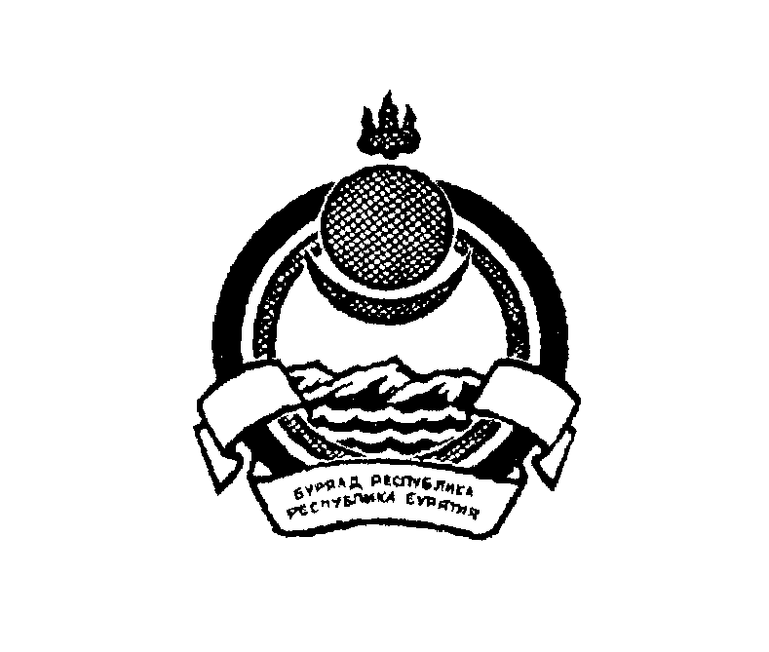
Республика Бурятия
Северо-Байкальский район
АДМИНИСТРАЦИЯ МУНИЦИПАЛЬНОГО ОБРАЗОВАНИЯ
СЕЛЬСКОГО ПОСЕЛЕНИЯ

«ВЕРХНЕЗАИМСКОЕ»

РАСПОРЯЖЕНИЕ

21.01.2022 г. № 2

О предоставлении двух оплачиваемых
Дополнительных дней отдыха

В соответствии с трудовым Законодательством Российской Федерации/, в рамках регулирования вопросов организации труда работников, исходя из положений ст.8,22,41 Трудового кодекса РФ, в связи с необходимостью принятия мер по проведению вакцинации работников от коронавирусной инфекции (COVID - 19), руководствуясь рекомендациями, подготовленными Российской трехсторонней комиссией по регулированию социально трудовых отношений,
- Работникам администрации МО СП «Верхнезаимское», прошедшим вакцинацию против коронавирусной инфекции (COVID - 19), предоставить два оплачиваемых дня отдыха, в период 2021-2022гг., на основании личного заявления.
- Контроль за исполнением настоящего распоряжения оставляю за собой.
- Настоящее распоряжение вступает в силу с момента его подписания и подлежит опубликованию.

Глава-Руководитель администрации
МО СП «Верхнезаимское» А.П. Телешев

